Azerbaycan Arxeologiyası 2002
Azerbaijan Archeology Vol.:4Num.: 1-2

ДВОРЦОВЫЙ КОМПЛЕКС АХЕМЕНИДОВ НА ТЕРРИТОРИИ
АЗЕРБАЙДЖАНА Гудрат Исмсшлзаде
(Бакинский Государственный Университет)

Иран-страна древней культуры и государственности, сыгравшая большую роль в исторических судьбах ряда народов Древнего Востока. Одно из первых государственных образований было создано именно на его территории. Народы Ирана были одними из ранних, вступивших на путь исторического прогресса, сохраняя и развивая свою государственность и высокую культуру на протяжении нескольких тысячелетий [1]. И неслучаен огромный интерес и внимание к истории и культуре этой древней страны, внесшей неизмеримый вклад в мировую цивилизацию.
В середине VI века до нашей эры в ожесточенной борьбе с Мидией - сильным политическим и культурным центром Иранского нагорья, на Ближнем Востоке было создано новое - Персидское царство, первым правителем которого стал великий Куруш (по древнеперсидски) из знатного рода Ахеменидов[2]. Покорив Мидию, Ахемениды заимствовали богатую мидийскую культуру, а также систему ее государственного управления. Социальная и государственная структура мидийского общества фактически стала основой для нового царства Востока.
Тем самым было создано ядро первой мировой империи. Благодаря успешной завоевательной политике за короткое время под властью Ахеменидского государства оказались огромные территории Ближнего и Среднего Востока, области Южного Кавказа, государственные объединения Средней Азии, области Малой Азии, страны Восточного Средиземноморья, долина Нила, северо-западные провинции Индии, в целом -от Инда на востоке до Эгейского моря на западе, от земель среднего течения реки Куры на севере, до первого порога Нила на юге. Примечательна в этом отношении историческая надпись Ахеменидского царя Дария I (древнеперсидский -Дараява (X) уш), которая упоминает 24 подвластные ему страны [3].
В конце VI и в начале V веков до нашей эры, в годы правления Дария I, Персидское царство достигло вершины своего могущества. Реорганизацией и унификацией им системы административного управления, проведенной финансовой реформой и усовершенствованием системы стратегических и торговых дорог, значительно было укреплено внутреннее состояние государства, его экономическая мощь и контроль над завоеванными странами, благодаря чему Персидское государство было превращено в мировую державу [4]. Государства и огромные территории, завоеванные ею, потеряв свою независимость, высшую военную и административную власть были превращены в многочисленные административно-податные округа - в сатрапии, управление которыми были поручено особым наместникам - сатрапам (по древнеперсидски хшатрапован - хранитель царства) [5]. Известно, что сатрапии во многих случаях по своим размерам превосходили провинции более ранних древневосточных государств, а в ряде случаев их границы совпадали со старыми государственными и этническими границами стран,

Azərbaycan Arxeologiyası 2002
Azerbaijan Archeology Vol.:4Num.: 1-2

входивших в состав Ахеменидской державы. По свидетельству письменных источников, должность сатрапа существовала с начала возникновения Персидского царства и на раннем этапе в его руках были сосредоточены как гражданские, так и военные функции [6]. Но с приходом к власти Дария I, полномочия сатрапа были значительно ограничены. За ним были закреплены только гражданские дела. Соответственно этому, сатрап, являясь гражданским наместником определенной территории, был обязан осуществлять судебную власть, следить за хозяйственной жизнью своей территории, поступлением податей и обеспечивать безопасность в пределах своей сатрапии. Не вступая в существующую полемику относительно полномочий сатрапов, можно уверенно констатировать и такой факт, что должность сатрапа, в руках которого были сосредоточены важные функции, во все времена Ахеменидского государства была довольно властной и почитаемой .
В годы правления Дария I в связи с осуществлением ряда реформ был создан довольно крупный центральный аппарат во главе с царской канцелярией. Крупные канцелярии с весьма многочисленным штатом существовали не только в центральных, но и во многих отдаленных областях, входивших в состав тех или иных сатрапий. В связи с таким положением во многих провинциях и областях, а также на территории самих административно - податных округов были созданы крупные резиденции для сатрапов и их многочисленной управленческой канцелярии, посредством которых выполнялись важные судебно-административные, хозяйственные и многие другие дела. В частности, под начальством каждого сатрапа находилось множество чиновников и писцов, в том числе начальник канцелярии, начальник сокровищницы, счетоводы, судебные следователи, глашатаи, сборщики податей и многие другие чиновники. Зачастую, резиденции сатрапов - наместников представляли собой огромные и довольно роскошные дворцы, о чем наглядно свидетельствуют археологические открытия на огромной территории Ахеменидской Персии, в том числе на территории Азербайджана.
Во второй половине пятидесятых годов минувшего столетия на холме Сарытепе, вблизи города Газах, на территории Северного Азербайджана были выявлены остатки крупного архитектурного комплекса дворцового типа с особенностями Ахеменидского зодчества [7]. Сам Сарытепе, на котором был открыт указанный древний памятник, до археологических раскопок представлял собой круглый холм диаметром свыше 100 м и высотою до 10 метров. Стратиграфическими раскопками, начатыми в 1956 году и продолжавшимися в последующие годы, на холме Сарытепе был выявлен культурный слой, достигающий до 3 метров толщины и охватывающий в основном конец П и начало I тысячелетия до нашей эры - эпоху поздней бронзы и начало железа. К указанному периоду, главным образом, относились более ранние хозяйственно-бытовые и культовые сооружения, а также многочисленные находки, выявленные в процессе раскопок [8]. Среди предметов хозяйственно-бытового и ритуального назначения особое место занимали изделия гончарного производства. Это- различные сосуды, очажные подставки и своеобразные штампы, характерные для позднего этапа эпохи бронзы и начала железного века в Азербайджане. Штампов найдено около 20 штук разных размеров и форм. На рабочей части имелись изображения свастики в различных вариантах концентрических кругов, а также лучеобразных линий (рис.1).
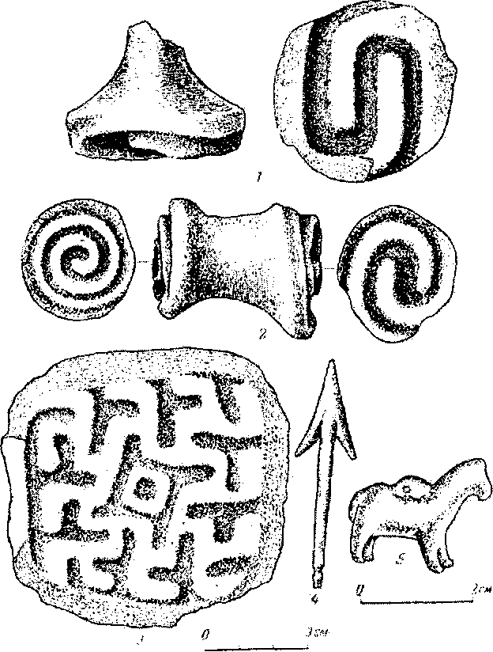
Предметы из бронзы были представлены миниатюрной подвеской* в виде лошади, пятью браслетами и двумя наконечниками стрел закавказского типа.
Рис. 1. Находки из нижнего культурного слоя Сарытепе.
Напластования ахеменидского времени, перекрывающие культурный слой эпохи поздней бронзы и начало железа, были прослежены непосредственно в центре холма. Именно там были обнаружены остатки уникального архитектурного сооружения интересующего нас времени.
Комплекс представлял собой остатки довольно крупного дворцового сооружения, воздвигнутого на искусственной платформе из культурных отложений более раннего времени. Такая особенность прослежена и в развалинах сатрапской резиденции в Арин-Берде[9]. Использовав остатки урартского храма в качестве платформы, строителями на ней был сооружен многоколонный монументальный дворец - ападана в соответствии с принципами ахеменидского искусства.
Следует отметить, что сооружение громадных искусственных платформ для дворцов было одной из главных конструктивных особенностей древнепер-сидской архитектуры и, видимо, господствовала на обширной территории державы. Ярким примером отмеченному могут послужить величественные архитектурные комплексы в Пасаргадах, Персеполе и Сузах, сооруженные на громадных по площади искуственных платформах. Только в Персеполе она занимала площадь около 12000 квадратных метров [10].
Сарытепинский архитектурный комплекс состоял из остатков двух, связанных между собой крупных зданий, занимающих вместе более 4500 квадратных метров (рис.2). Первое из них представляло собой замкнутое сооружение со значительным по размерам залом, окруженным с трех сторон многочисленными помещениями, по всей вероятности для делопроизводителей сатрапа. От первого строения полностью сохранилась нижняя часть четырех и частично из трех комнат. Шесть комнат, пристроенных к центральной, не имели в нее

Azərbaycan Arxeologiyası
33
Azerbaijan Archeology

2002
Vol.: 4 Num.: 1-2

входа, а между собой сообщались внутренними проходами, вход и выход в них был только через крайние комнаты.

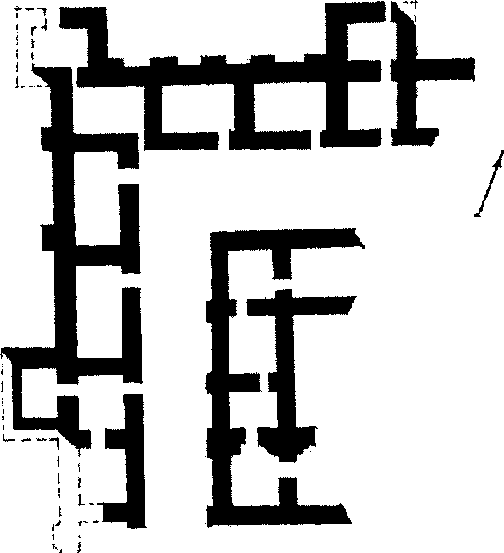
Рис. 2. План остатков дворцового сооружения Сарытепе.
I
Первое здание в свою очередь было окружено более крупным - вторым зданием, длина сохранившейся части которого достигала 70 метров. Оно включало 13 помещений, отделяясь от первого здания широким коридором. На углах и середине внешнего здания были башнеобразные строения. Наружные стены здания, толщиною в 1,6 метров, наделены были пилястрами шириною 1,6 метра. Выступали они от линии стены на 0,2 метра. Максимальная высота стен сохранилась до 1,7 метров. Вышеупомянутые пилястры были и на западной стене внутреннего здания. В сооружении обеих зданий были исползованы сырцовые кирпичи квадратной (размером-36x36x2см) и прямоугольной (размером - 36x18x2 - 14см) форм. Оба здания были возд-

вигнуты на полуметровом булыжном фундаменте, скрепленном глиняным раствором. Глиняным раствором, смешанным с мелкорубленной соломой были отштукатурены внутренние и внешние стороны стен. В некоторых местах были прослежены следы побелки гипсом. Напомним, что использование сырцового кирпича и булыжника, как широкораспространенного строительного материала, зафиксировано в ряде архитектурных комплексов Ахеменидского времени. Известно, что Персеполь, в частности, построенный на высокой искуственной платформе, был в то же время окружен с трех сторон двойной стеной из сырцового кирпича. Думается, что такая строительная традиция и связанные с ней технические приемы, были характерными не только для Ирана, но и для смежных территорий, в том числе Азербайджана. В то же время в Ахеменидский период был создан многогранный особый стиль, в котором переплетались традиции многих народов и племен, населявших огромную территорию древнеперсидской империи. В свете отмеченного примечательна достаточно хорошо известная строительная надпись Дария I в Сузах, рассказывающая о разнообразных материалах для построек и самое главное - об иноземных ремесленниках, работавших на строительстве царского дворца: "... земля была вырыта в глубину, пока я не достиг скалы в земле. Когда котлован был сделан,
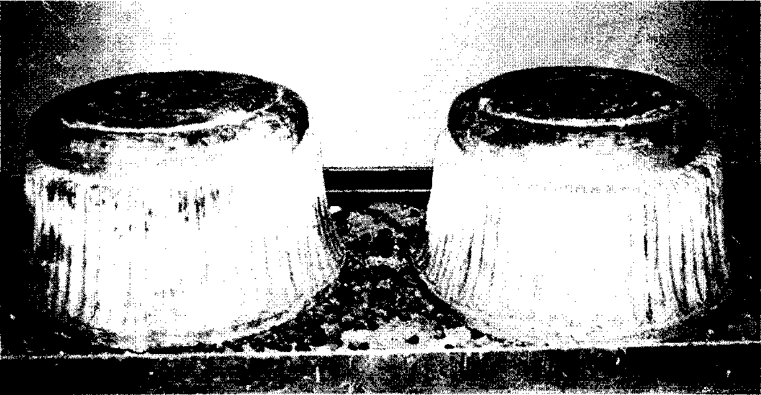
тогда гравий был засыпан, часть на 40 локтей в глубину, часть на 20 локтей в глубину. На том гравии был воздвигнут дворец. И это земля была вырыта в глубину, и что гравий был засыпан, и что сырцовые кирпичи были отформованы, -вавилонский народ, он (это) сделал. Дерево это, которое называется кедр, - (есть) гора, Ливан именем, оттуда (его) доставили. Ассирийский народ довез его до Вавилонии, карийцы и ионяне привезли (его) из Вавилонии в Сузы. (Дерево) яка привезли из Гайдары и из Кармании. Золото было привезено из Лидии и Бактрии, которое здесь было обработано. Камень капаутака (лазурит) и синкабру (сердолик), что здесь был употреблен, он был привезен из Согдианы. Камень ахшайна (гематит? или бирюза?), он был привезен из Хорезма. Серебро и черное дерево привезены были из Египта. Украшения стен укрепления, - то были привезены из Ионии. Слоновая кость, что здесь была употреблена, - она была привезена из Эфиопии и из Индии из Арахосии. Каменные колонны, что здесь были употреблены,- (есть) город именем Абирадуш в Сузиане, оттуда они были привезены. Каменщики, работавшие по камню, они были ионяне и лидийцы. Золотых дел мастера, работавшие по золоту, они были мидияне и египтяне. Люди, работавшие по дереву, они были лидийцы и египтяне, люди делавшие обожженные кирпичи, они были вавилоняне. Люди, украшавшие стены - укреплений, были мидияне и египтяне" [11]. Как видно, над созданием величественного царского дворца, призванного прославлять и возвеличивать царя и царскую власть, работали мастера многих народов из разных стран древнеперсидской державы. Всего из 12 стран были доставлены необходимые строительные материалы. И не случайно, что в культурном наследии Ирана прослеживается много общего с достижениями этих народов. Усилением взаимодействий между изобразительным искусством и архитектурными традициями различных народов империи были определены пути дальнейшего культурного развития не только Персии, но и других стран Востока. Само ахеменидское искусство было новой страницей в художественной культуре древнего мира. В отдельности, разработка в архитектуре ахеменид-ских дворцов проблемы композиции внутреннего пространства, нашедшая свое отражение и в древнем архитектурном комплексе Сарытепе, явилась важным завоеванием архитектурной мысли. А в целом, органический синтез культурных достижений и традиций, особенно в различных областях искусства, способствовал возникновению в Ахеменидском Иране новой и довольно богатой материальной и духовной культуры, явившейся непревзойденным вкладом в сокровищницу мировой культуры.
Рис 3. Каменные базы колонн из Сарытепе.
Общепринято, что самым блестящим созданием древнеперсидской архитектуры была ападана (парадный дворец), выделяющаяся грандиозностью и великолепием убранства. Именно в ападане наиболее ярко проявилась оригинальность творчества персидских зодчих [12]. Это, обычно прямоугольный в плане, огромной величины зал, окруженный портиками с несколькими рядами широ-корасставленных высоких и стройных каменных или же деревянных колонн на базе определенной формы, характерных только для Ахеменидской архитектуры. В этом отношении неповторимыми произведениями древнеперсидского зодчества являются ападаны в Сузах и Персеполе [13]. Заслуживает внимания то обстоятельство, что специфические особенности дворцового строительства Ахеменидского периода довольно ярко выражены и на Сарытепинском комплексе. Там, внутри зала размером 8,5 х 8,5 м первого здания, обнаружены две каменные базы, по всей вероятности, для деревянных колонн. Обе базы по форме и украшению близки широкораспространенным архитектурным канонам Ахеменидского периода (рис.3). Изготовлены они из местного плотного известняка. Колоколообразный корпус баз по окружности украшен рельефами в виде свисающих пальмовых листьев. Между расходящимися нижними концами пальмет расположены рельефные украшения в виде ромбов. Каждая из баз в верхней части имеет круглую подушку. Обе базы по размеру идентичны. Высота каждой - 0,53 метров, диаметр основания - 0,84 м, верхней части - 0,53 м. Следует подчеркнуть, что описанные каменные базы первые и довольно уникальные находки не только для территории Азербайджана, но и всего Южного Кавказа. Вместе с тем обе базы, вьщеляющиеся совершенством формы, находят прямую аналогию в ряде дворцовых сооружений на самой территории Ирана. Именно, такими же по форме каменными базами колонн украшены ападаны в Персеполе и в Сузах [14]. Схожие каменные базы происходят также из дворцовых комплексов в Хамадане - исторической территории Мидии [15]. На основе вышеописанных каменных баз и самих сооружений из Сарытепе можно сделать вывод о том, что выявленный архитектурный комплекс некогда имея важное государственное значение являлся дворцом - резиденцией местного сатрапа на территории Азербайджана. Данное дворцовое строение, призванное своей монументальностью возвеличивать царскую власть в отдаленной провинции Ахменидской державы, из известных нам подобных комплексов самый северный. Оно, располагаясь на правобережье среднего течения Куры, существенно меняет представления о северной границе Ахеменидской державы и в какой-то степени наглядно подтверждает

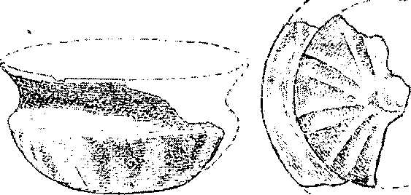
Геродота о распространении древнеперсидского политического влияния до Большого Кавказа [16].
Рис.4. Находки из культурного слоя Ахеменидского периода.
Находки из дворцового комплекса Сарытепе немногочисленны, но все они с характерными признаками Ахеменидского времени. Это, в основном, глиняные чаши, близкие по форме и украшению общеизвестным об-

т
41
разцам Ахеменидской торевтики - металлическим чашам. Одна из них с гофрированным корпусом и умбоном на днище (рис.4). Помимо того есть фрагмент кувшина темнокоричневого цвета, залощенного, с ручкой и сливом на краю венчика, по плечику украшенного горизонтальными желобчатыми линиями. Имеется обломок большого хозяйственного кувшина, на венчике которого два оттиска печати с изображением оленя. Наличествует также обломок чаши с петлеобразной ручкой и украшением в виде парных голов барана. Среди керамических изделий есть также обломки от горшкообраз-ного сосуда, кувшина, маслобойки других сосудов. В одном из помещений встречен хозяйственный кувшин с обуглившимися зернами ячменя. А на полу другого помещения найдена каменная цилиндрическая печать с врезным изображением животного и отдельных знаков (рис. 5).
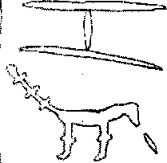
Каменная
Рис.5, печать
Следует отметить, что на основе сохранившейся части Сарытепинского дворца получена возможность восстановить его планировку почти в полном виде (рис.6). Дворец - здание, по всей вероятности имело около 40 комнат[17]. Планировка, строительные приемы, отдельные архитектурные детали и сопоставительный анализ находок, позволяет датировать Са-рытепинский архитектурный комплекс V-TV веками до нашей эры, когда территория Азербайджана в качестве отдельной сатрапии входила в состав Ахеменидского Ирана. Это было время большого расцвета как местной так и международной торговли. Важные караванные дороги Персидской державы соединяли его отдаленные области и города друг с другом и самое главное - с центром, содействовали расширению торговых отношений. Одна из таких дорог начиналась в Лидии и пересекая Малую Азию, продолжалась до Вавилона. Другая важная дорога шла из Вавилона в Сузы и далее в Персеполь и Пасаргады. Большая дорога, соединявшая Вавилон с Экбатаном продолжалась далее до Бактрии и
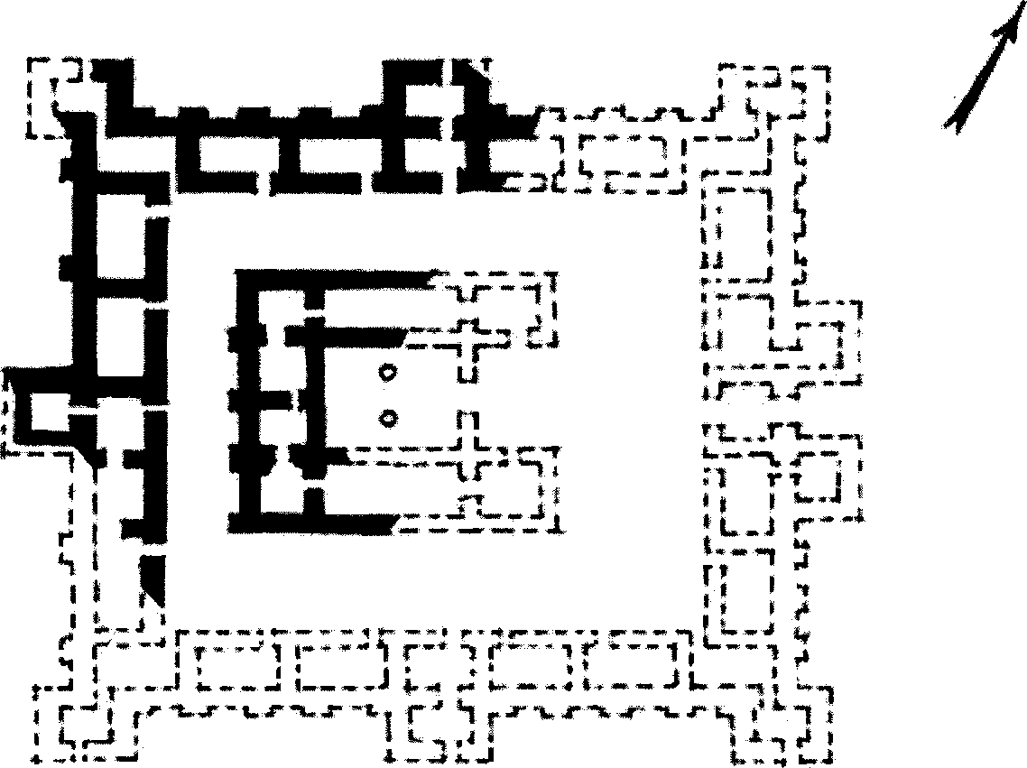
Индийских границ. Бассейн Эгейского моря с Закавказьем, в том числе с Азербайджаном соединялся не менее важной дорогой, которая шла от Иссенского залива до Синопы, пересекая Малую Азию[18].
Рис.6. Графическая реставрация дворцового сооружения Сарытепе.
По всей вероятности Сарытепинский дворцовый комплекс расположенный на пересечении важного стратегического и торгового пути с юга на север, являлся одним из главных резиденций Ахеменидского ставленника на территории Кавказа, с которой контролировалась общественно-экономическая и политическая обстановка региона. Можно думать, что данный дворец - резиденция функционировала на протяжении большого отрезка времени и перестала существовать, по всей вероятности, в ходе военных действий Александра Македонского на востоке, в результате которых дворец был подвергнут огню и разрушен, о чем свидетельствуют следы сильного пожара на его развалинах.

ЛИТЕРАТУРА
- Дьяконов М.М. Очерк истории древнего Ирана. Москва, 1961, с.5-6.
- Дьяконов И.М. История Мидии. Москва-Ленинград, 1956, с.413^-24; Алиев И.Г. История
Мидии. Баку, 1960, с.251-255.
3. Дандамаев М.А. Иран при первых Ахеменидах. Москва, 1963,с. 102-120.
4. Дандамаев M.A., Луконин В.Г. Культура и экономика древнего Ирана. Москва,
1960,с.104-110.
- Дьяконов М.М. Очерк истории древнего Ирана, с.91-94.
- Дандамаев М.А., Луконин В.Г. Культура и экономика древнего Ирана, с. 108-120.
- Нариманов И.Г. Находка баз колонн V-PV веков до нашей эры в Азербайджане. Советская
археология. Москва, 1960, №4, с. 162-164; Усейнов М., Бретаницкий Л., Саламзаде А. История архитектуры Азербайджана. Москва, 1963, с.24; Рзаев Н.И., Саламзаде А.В. Искусство древнего Азербайджана. История искусств народов СССР, т.1. Москва, 1975, с.218-219; Нариманов И.Г Дворец - храм на холме Сарытепе. История и ее проблемы. Баку, 2001, №1, с.149-151.
8. Халилов Дж.А. Поселение на холме Сарытепе. Советская археология. Москва, 1960, №4,
с.68-75.
9. Б.Н.Аракелян. Искусство древней Армении. Искусство народов СССР, т.1.,
Москва, 1975, с,205.
- Древние цивилизации. Москва, 1989, с. 160.
- Дяьконов М.М. Очерк истории древнего Ирана, с.107-108.
- Всемирная история искусств, т.1 , Москва, 1956, с.384.
- Афанасьева В., Луконин В.Н., Померанцева. Искусство Древнего Востока. Малая история искусств. Москва, 1976, с. 181.
- Всеобщая история архитектуры, т.1. Москва, 1944, с.146-156.
- J. de Morgan. Mission scientffique au Caucase. Paris, 1896, p.155.
- Геродот. История в девяти книгах. Москва - Ленинград, 1972, книга 3,97.
- Нариманов И.Г Дворец - храм на холме Сарытепе, с. 150-151.
- Дандамаев М.А., Луконин В.Г. Культура и экономика древнего Ирана, с. 216-217.

